

|  |
| --- |
| MODELO ENTIDAD RELACIÓN V A TABLAS |
|  |
| GESTIÓN DE BASES DE DATOS  JUAN CARLOS NAVIDAD GARCÍA |

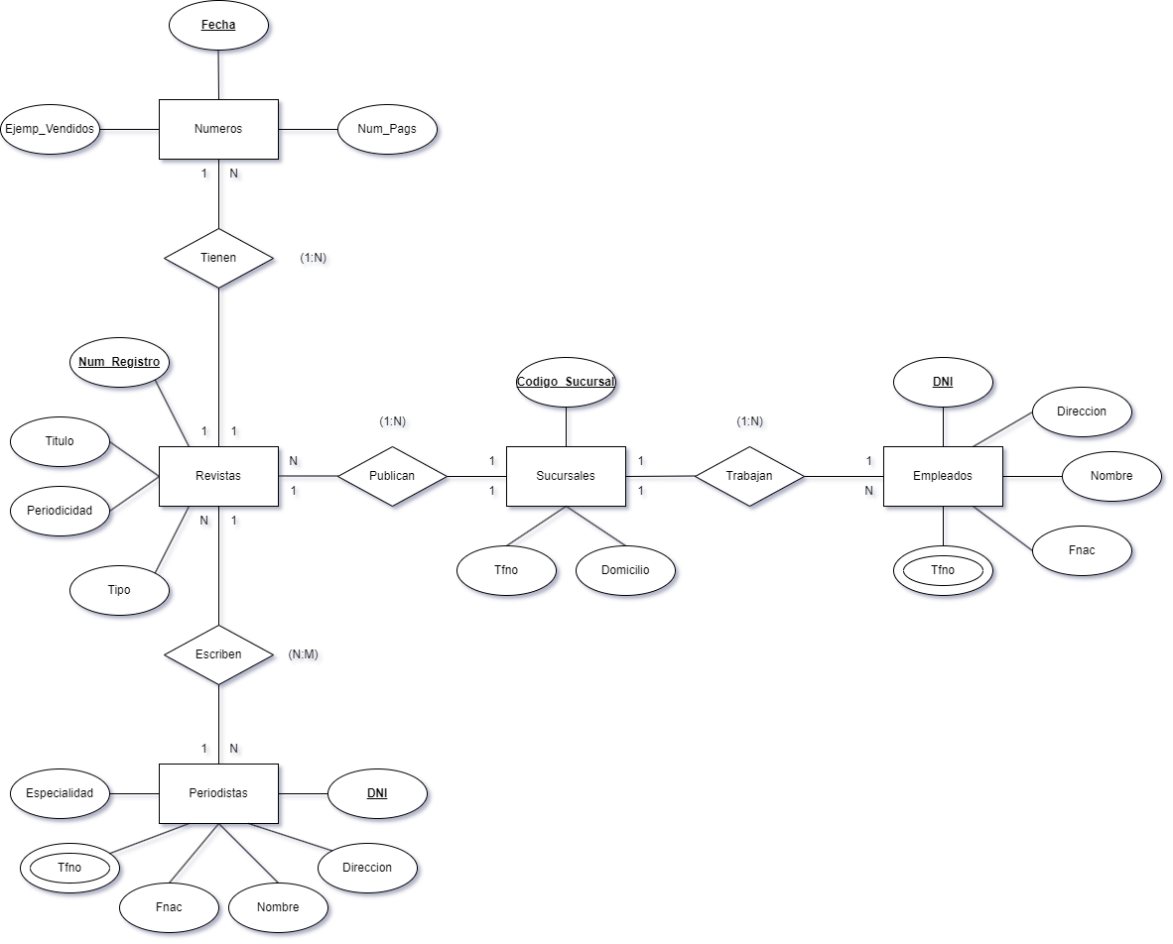

|  |
| --- |
| Tabla Revistas: |
| Num_Registro |
| Titulo |
| Periodicidad |
| Tipo |
| Codigo_Sucursal FK |

|  |
| --- |
| Tabla Sucursales: |
| Codigo_Sucursal |
| Tfno |
| Domicilio |

|  |
| --- |
| Tabla Empleados: |
| DNI |
| Nombre |
| Fnac |
| Dirección |
| Tfno |
| Codigo_Sucursal FK |

|  |
| --- |
| Tabla Escriben: |
| DNI FK |
| Num_Registro FK |

|  |
| --- |
| Tabla Periodistas: |
| DNI |
| Nombre |
| Fnac |
| Direccion |
| Tfno |
| Especialidad |

|  |
| --- |
| Tabla Numeros: |
| Fecha |
| Ejmp_Vendidos |
| Num_Pags |
| Num_Registro FK |